TP5: Wazuh pour la surveillance des points de terminaison, la détection des malwares et l’analyse des vulnérabilités

Partie 1 : Surveillance de l’intégrité des fichiers avec Wazuh

Q1 : La surveillance de l’intégrité des fichiers garantit que les fichiers critiques restent inchangés sauf autorisation préalable. En matière de cyber sécurité, elle permet de :
- Établit une base d’intégrité des fichiers.
- Surveille les changements en temps réel.
- Alertes sur modifications non autorisées.
- Soutient la conformité et les enquêtes médico-légales.
Q2 : Installation du laboratoire
Installation de wazuh :
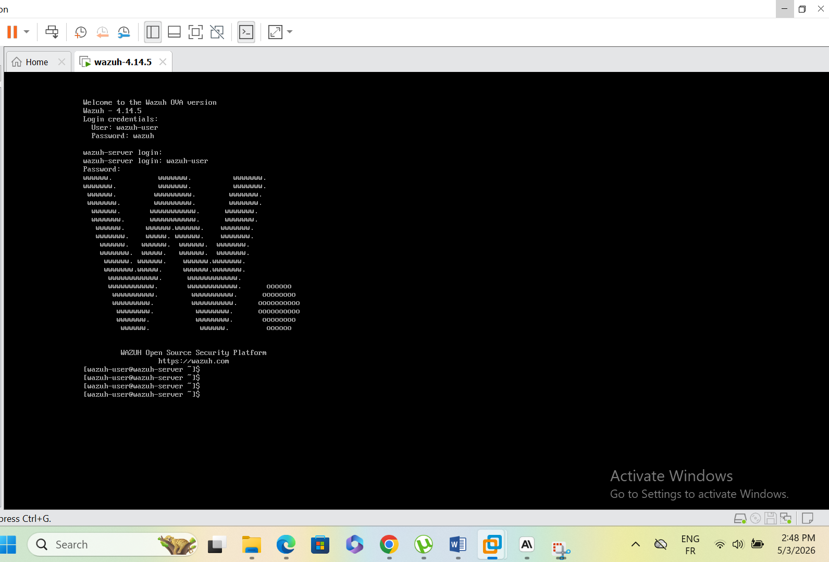

Q3 : Les identifiants de wazuh
Pour cli :
Login : wazuh-user
Pwd : wazuh
Interface web :
Login : admin
Pwd : admin
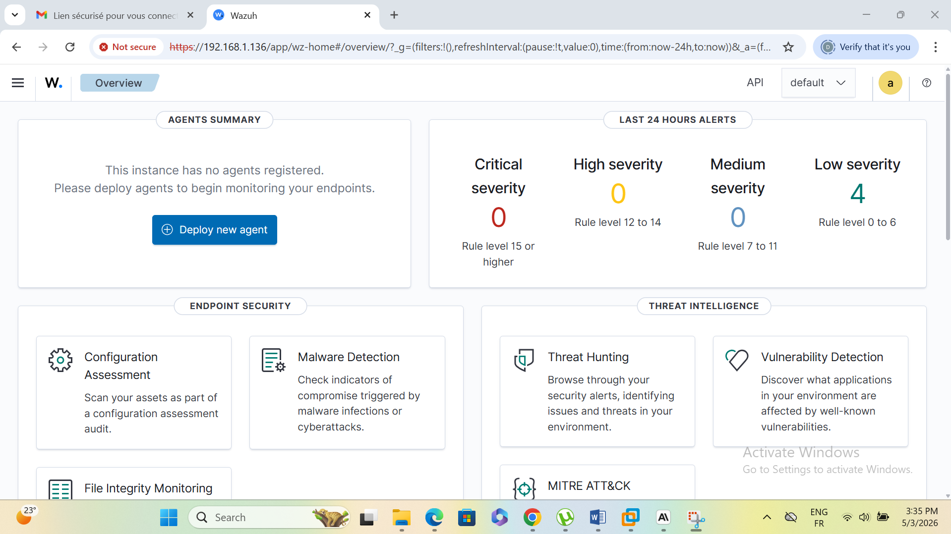

Q4. Pratique – installer un agent wazuh
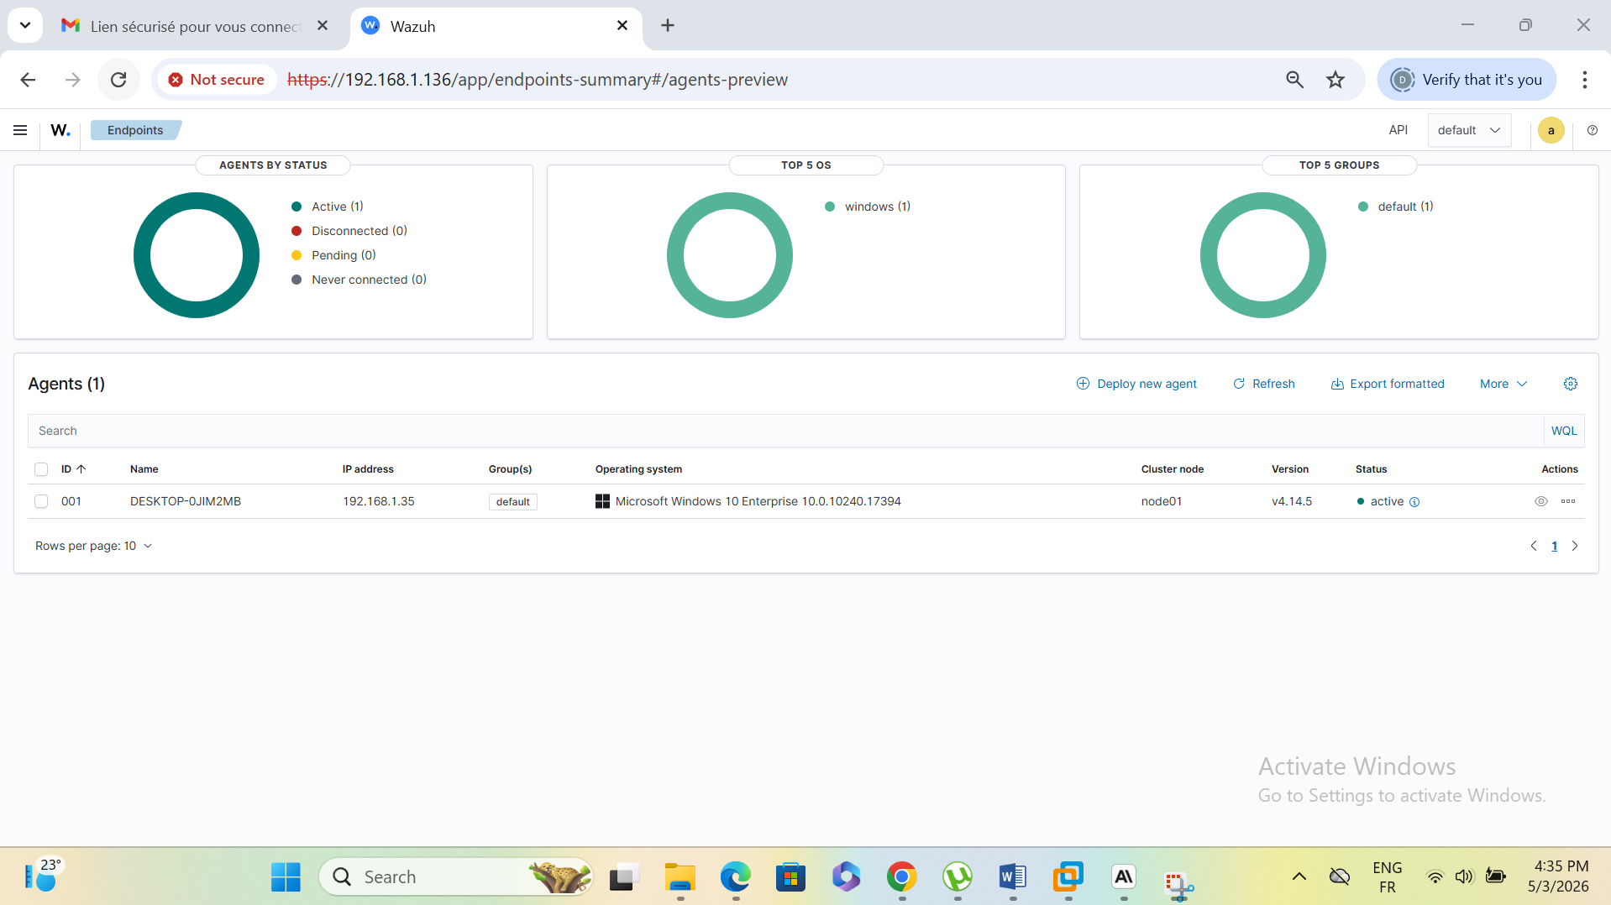
Q5 : Les informations à fournir pour déployer un nouvel agent sont:
- IP address du server wazuh
- Hostname du Pc ou server
- Copier le script et l’executer sur le client host
- Puis demarer le service wazuh sur le client

Q6 : Le dossier system32 est ciblé par les logiciels malveillants car il contient les fichiers essentiels au fonctionnement du système d'exploitation : bibliothèques DLL, exécutables système, pilotes, etc. Il permet aux acteurs malveillants d’avoir des privilèges et accès élevés, de camoufler des fichiers illégitimes, persistance au démarrage
Q7 : Ce qu’on observe sur le tableau de bord

Partie 2 : Détection de malwares à l’aide de VirusTotal et Wazuh
Q8 : VirusTotal est un service en ligne gratuit qui permet d'analyser des fichiers, URLs, adresses IP ou domaines suspects à la recherche de logiciels malveillants. Lorsque vous soumettez un fichier ou une URL, VirusTotal le soumet simultanément à plus de 70 moteurs antivirus (Kaspersky, BitDefender, ESET, Avast, etc.). Les résultats de chaque moteur sont agrégés et affichés dans un rapport unifié.Ceci permet au analyste d’aller plus vite lors de leurs investigations ;

